MS : GRAPHISME :
LE BONHOMME BOUCLES.
Intentions pédagogiques : Tracer des boucles dans un espace réduit.
Matériel : feutres fins, papier de différents formats.
Activités :
1/ Observer et décrire l’œuvre : « Mondanités » de Jean Dubuffet (1901-1985).
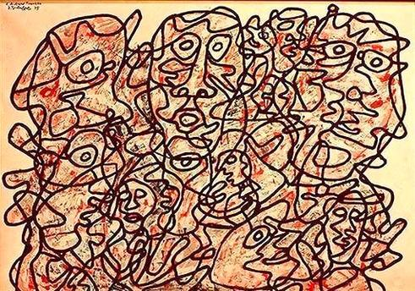

2/ Observer le bonhomme boucles (modèle page suivante), suivre la ligne avec le doigt à différentes vitesses.
Décorer le bonhomme à l’aide de boucles.
En cas de blocage, possibilité de montrer à l’enfant l’exemple de réalisation.
3/ Sur des feuilles de différents formats, tracer des boucles sans jamais relever son crayon. Occuper tout l’espace de la feuille (à gauche, à droite, au milieu, en haut, en bas). Outil levé, dessin terminé !
